**Elektronová konfigurace prvků**

Elektronovou konfiguraci prvků můžeme znázornit dvěma způsoby:

* ***Pomocí rámečků a šipek:*** jak se můžeme dočíst v pdf dokumentu „Stavba elektronového obalu“, mále čtyři typy orbitalů: **s** (tvořen jedním rámečkem - ); **p** (tvořen třemi rámečky ), **d** (tvořen pěti rámečky ), **f** (tvořen sedmi rámečky ). Elektrony se znázorňují pomocí šipek, v každém rámečku mohou být maximálně dva elektrony, tzn. v každém rámečku budou maximálně dvě šipky, každá z nich má jiný směr  - viz Pauliho princip výlučnosti. Orbitaly p, d a f nazýváme degenerované, jejichž obsazování se řídí pomocí Hundova pravidla, tzn. nejprve obsadíme každý rámeček jedním elektronem , pak můžeme rámečky obsadit druhým elektronem , nesmíme zapomenout, že druhá šipka v rámečku musí mít opačný spin, tzn. nebude stejným směrem jako první šipka.
* ***Pomocí hlavního a vedlejšího kvantového čísla:*** např. 1s (1 = hlavní kvantové číslo, v tabulce číslo periody; s = typ orbitalu, každý typ odpovídá určitému vedlejšímu kvantovému číslu; s = 0, p = 1, d = 2, f = 3)

Ke čtení následujícího textu si, prosím, vezměte periodickou soustavu prvků. Periodická soustava prvků obsahuje sedm vodorovných řad, kterým říkáme periody. Čísla period odpovídají příslušným hlavním kvantovým číslům. Orbitaly jsou seřazeny následovně podle stoupající hodnoty energie: **1s 2s 2p 3s 3p 4s 3d 4p 5s 4d 5p 6s 4f 5d 6p 7s 5f 6d 7p**

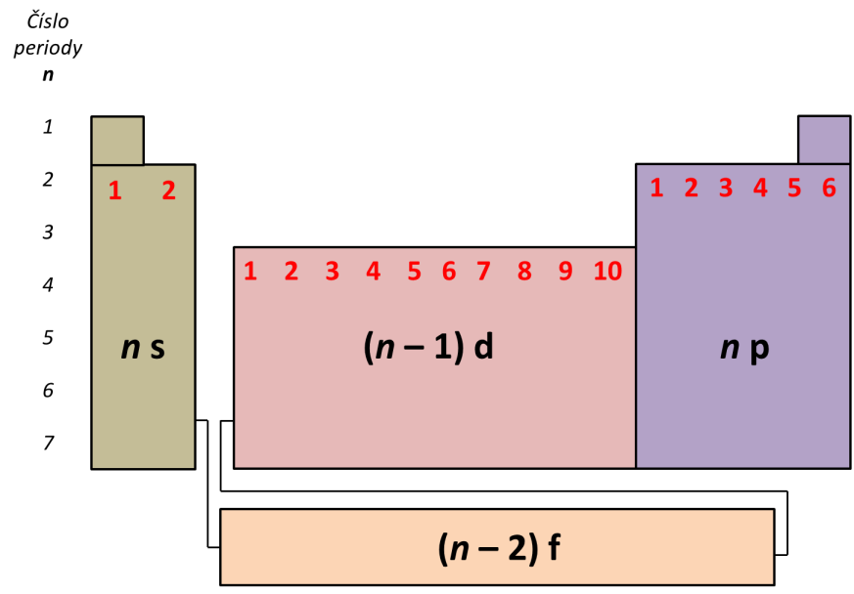

**Obr. 1:** Schematická periodická tabulka pro zápis elektronové konfigurace s vyznačenými bloky s, p, d a f

* **1. perioda:** odpovídá hlavnímu kvantovému číslu 1, vedlejší je vždy alespoň o jedno číslo menší, v tomto případě to bude 0, tudíž typ orbitalu je s (tvořen jedním rámečkem), zahrnuje dva prvky:

1H: 1s1  a 2He: 1s2 

* **2. perioda** zahrnuje celkem osm prvků: U 3Li: 1s2  2s1  a 4Be: 1s2  2s2  se zaplnila hladina 2s, energeticky bohatší 2p hladina se začíná zaplňovat u 5B: 1s2  2s2  2p1 

Poslední prvkem této periody je 10Ne: 1s2  2s2  2p6 

* **Ve 3. periodě** se analogicky zaplňují 3s a 3p orbitaly, od 11Na: 1s2  2s2  2p6  3s1  po 18Ar: 1s2  2s2  2p6  3s2  3p6 

Každá perioda je ukončena vzácným plynem, jehož s a p orbitaly jsou úplně zaplněny elektrony. Protože toto uspořádání se v následujících periodách dále nemění, používá se pro zkrácení zápisu elektronové konfigurace symbol vzácného plynu:

Např.: tzv. ***úplná elektronová konfigurace křemíku*** je: 14Si: 1s22s22p63s23p2.Úplná elektronová konfigurace neonu je: 10Ne: 1s22s22p6. Může si všimnout, že orbitaly 3s23p2 má křemík oproti neonu navíc.

***Zkrácená elektronová konfigurace křemíku:*** 14Si: [Ne] 3s23p2

* **4. perioda** začíná zaplňováním 4s orbitalu: 19K: [Ar]4s1 a 20Ca: [Ar]4s2. Pak se zaplňují (u prvků vedlejších skupin) 3d orbitaly od Sc: [Ar]4s2  3d1  po Zn: [Ar]4s2  3d10  a konečně 4p hladiny od Ga: [Ar]4s2   3d10  4p1  po Kr: [Ar]4s2 3d10  4p6 
* **5. perioda** se člení obdobně jako čtvrtá. Po 5s následují 4d a 5p orbitaly
* v **6. a 7. periodě** se u lanthanoidů a aktinoidů zaplňují 4f a 5f hladiny, každá se 14 elektrony

**Elektronová konfigurace d prvků**

Jako d prvky označujeme ty, které mají ve valenční vrstvě zaplňovány d orbitaly. Označujeme je také termínem prvky přechodné. Toto označení vyplývá z anomálií uspořádání elektronů ve valenční sféře, která je tvořena vrstvami ns a (n-1)d. Podle výstavbového principu by elektrony měly zaplňovat nejprve vrstvu ns (2 elektrony) a potom teprve vrstvu (n – 1)d. Tato podmínka je splněna u většiny prvků d. Avšak u těch prvků, které mohou mít v orbitalu d 5 nebo 10 elektronů, dochází k tomu, že 1 elektron z vrstvy s přechází do vrstvy d. Je to zapříčiněno tím, že pro stabilitu atomu je energeticky výhodnější konfigurace ns1 (n–1)d5(10) než konfigurace ns2 (n–1)d4(9). Navíc elektrony v orbitalech d mohou volně přecházet mezi energeticky blízkými hladinami.

Např. Cr by měl mít konfiguraci 24Cr: [Ar]4s2  3d4 . Exprimentálně nacházíme uspořádání 24Cr: [Ar]4s1  3d5 . Tuto anomálii lze považovat za projev platnosti Hundova pravidla, prosazujícího se zde v důsledku toho, že orbital s a skupina pěti orbitalů d si jsou energeticky velmi blízké. Uspořádání ns1(n–1)d5, vyznačující se maximálním spinem, má menší energii než konfigurace ns2(n–1)d4.

Obecně lze říci, že zřetelného minima energie dosahují takové elektronové konfigurace atomů, jejichž energeticky nejvyšší degenerované orbitaly jsou buď z poloviny nebo zcela zaplněny elektrony. Tuto skutečnost lze dokumentovat příklady pro:

* d orbitaly: Cr: 4s13d5; Cu: 4s13d10
* f orbitaly: Gd: 6s24f75d10; Au: 6s14f145d10

U těchto konfigurací je snížení energie v důsledku z poloviny nebo úplného zaplnění degenerovaných orbitalů větší, než zvýšení potřebné k vyzvednutí elektronu na energeticky vyšší atomový orbital.

**Úkol:**

***Napište elektronové konfigurace následujících prvků:*** 17Cl, 8O, 5B, 35Br, 15P, 33As

**Elektronová konfigurace iontů**

**Elektronová konfigurace kationtů**

Kation vznikne z elektroneutrálního atomu odtržením jednoho nebo více elektronů (jejich počet odpovídá kladnému náboji vzniklého iontu). Platí, že elektrony odtrháváme vždy z atomového orbitalu s nejvyšší hodnotou hlavního kvantového čísla n. Pokud je takových orbitalů více, nejprve odebíráme elektrony z orbitalu s vyšší hodnotou vedlejšího kvantového čísla l.

Toto pořadí ionizace elektronů odpovídá pořadí stoupající ionizační energie a nemusí vždy odpovídat pořadí zaplňování elektrony při tvorbě konfigurace elektroneutrálního atomu. Jedná se zejména o ionty d-prvků, u kterých po obsazení prvního d-elektronu je snáze ionizovatelný elektron v s-orbitalu:

* elektronová konfigurace titanu (v pořadí výstavby atomu): [Ar] 4s2 3d2
* elektronová konfigurace titanatého iontu: [Ar] 4s0 3d2 nikoli [Ar] 4s2 3d0

**Řešený příklad:** Napište elektronovou konfiguraci železitého, cínatého a cíničitého kationtu.

**Řešení:**

***Železitý kation***

* vyjdeme ze zkrácené elektronové konfigurace neutrálního železa … 26Fe: [Ar] 4s2 3d6
* abychom vytvořili Fe3+, musíme odstranit celkem 3 elektrony. Vyprázdníme tedy nejprve orbital 4s, třetí elektron už musíme odebrat z orbitalu 3d. Výsledná konfigurace tedy bude: 26Fe3+: [Ar] (4s0) 3d5 .Orbital 4s je prázdný a nemusíme ho již uvádět.

**POZOR!** Přestože při psaní elektronové konfigurace neutrálního atomu železa plníme orbitaly v pořadí …4s – 3d, při tvorbě kationtu odstraňujeme elektrony v pořadí …4s – 3d, nikoliv naopak.

***Cínatý kation***

* vyjdeme ze zkrácené elektronové konfigurace neutrálního cínu … 50Sn: [Kr] 5s2 4d10  5p2
* abychom vytvořili Sn2+, musíme odstranit 2 elektrony. Máme zde dva orbitaly s hlavním kvantovým číslem n = 5, nejprve tedy vyprázdníme ten s vyšší hodnotou l, tj. orbital 5p (n = 5, l = 1). Výsledná konfigurace tedy bude: 50Sn2+: [Kr] 5s2  4d10 .

***Cíničitý kation***

* vyjdeme opět ze zkrácené elektronové konfigurace neutrálního cínu … 50Sn: [Kr] 5s2 4d10 5p2
* tentokrát musíme odstranit 4 elektrony. Máme zde dva orbitaly s hlavním kvantovým číslem n = 5, nejprve tedy vyprázdníme ten s vyšší hodnotou l, tj. orbital 5p (n = 5, l = 1), další dva elektrony musíme odebrat z orbitalu 5s. Výsledná konfigurace tedy bude: 50Sn4+: [Kr] 4d10 .

**Elektronová konfigurace aniontů**

Anion Xn- obsahuje o n elektronů více, než příslušný elektroneutrální atom. Tyto dodané elektrony doplníme do atomových orbitalů v souladu s výstavbovým principem. Velmi často tímto způsobem získáme elektronovou konfiguraci vzácného plynu.

**Řešený příklad:** Napište elektronovou konfiguraci aniontů 16S2- a 53I–.

**Řešení:**

***Sulfidový anion S2-*** bude obsahovat celkem 18 elektronů (16 odpovídá neutrálnímu atomu síry a 2 elektrony náboji aniontu). Tyto elektrony umístíme v souladu s výstavbovým principem: 16S2–: 1s2  2s2  2p6 3s2 3p6 .Tato konfigurace odpovídá argonu – 16S2–: [Ar].

***Jodidový anion I–*** bude obsahovat 54 elektronů (53 odpovídá neutrálnímu atomu jodu a 1 elektron náboji aniontu). Elektronovou konfiguraci zapíšeme v souladu s výstavbovým principem následovně:

53I–: 1s2 2s2 2p6 3s2 3p6  4s2 3d10 4p6 5s2 4d10 5p6. Tato konfigurace odpovídá xenonu – 53I–: [Xe].